**4G-Live手机直播终端**

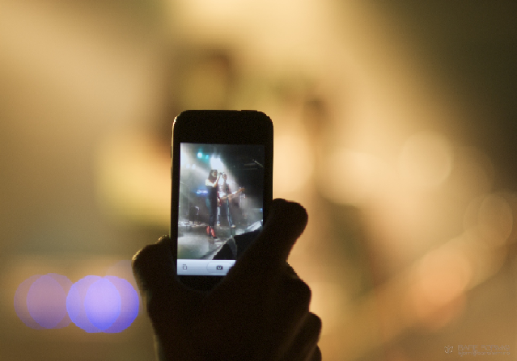

用户利用3G/4G智能手机的摄像功能，通过安装在智能手机上的客户端软件把采集的现场画面和声音通过3G/4G网络实时传送给中心媒体服务器，再转发到录播服务器上进行处理。同时还可以利用客户端软件把手机拍摄的图像和照片以文件方式传回到媒体服务器上。

3G手机视频直播终端可以使用Windows Mobile 6.5及以上版本、Android2.1及以上版和Apple IOS4.0及以上版本的智能手机，需要在直播手机上安装对应各自操作系统的手机直播客户端软件。

产品特性：

* 支持联通WCDMA和电信EVDO（CDMA2000）网络、支持Wifi
* 实时拍摄现场视音频，通过3G/4G网络发送给媒体服务器
* 支持Windows Mobile，Apple iPhone，Android等多种平台下的3G/4G手机
* 使用H.264压缩格式，最大传输码率可达512kbps
* 图像分辨率为CIF ( 352×288像素 )
* 视频帧率最大可以到15帧
* 网络自适应技术，根据网络带宽自动调整视频帧率
* 实时双向通话
* 支持文件传输功能

技术指标

|  |  |  |
| --- | --- | --- |
| 4G-Live手机直播终端 | | |
| 手机 |  | |
|  | 操作系统 | Windows Mobile 6.5及以上版本  Android2.1及以上版  Apple IOS4.0及以上版本 |
|  | 主频 | CPU>500MHz |
|  | 摄像头 | 500万像素以上 |
| 视频 |  | |
|  | 视频压缩格式 | H.264 |
|  | 分辨率 | CIF |
|  | 帧率 | 15 |
|  | 视频带宽 | 64~512Kbps自适应 |
| 音频 |  | |
|  | 音频标准 | AAC |
|  | 音频采样率 | 8K |
|  | 音频传输带宽 | 8-16Kbps |
| 文件传输 |  | |
|  | 视频文件格式 | .3GP 或 .MP4 |
|  | 图片文件格式 | .JPG |
| 网络 |  | |
|  | 无线网络 | 3G/4G链路、Wifi |
|  | 传输延时 | <1s |
| 管理 |  | |
|  | 管理平台 | SmartVision 视频接入管理平台 |
|  | 远程设置 | 通过管理平台设置，也可以直接通过局域网telnet设置 |